ARTutor4
  - Για να χρησιμοποιήσεις την εφαρμογή πρέπει να κάνεις εγγραφή, γι’ αυτό θα χρειαστεί να έχεις email (passwordκαι username).

Τα βήματα της εγγραφής
- Κάνε κλικ στον υπερσύνδεσμο http://artutor.ihu.gr/artutor/php/register.php
- Συμπλήρωσε τα στοιχεία σου στα παρακάτω πεδία.
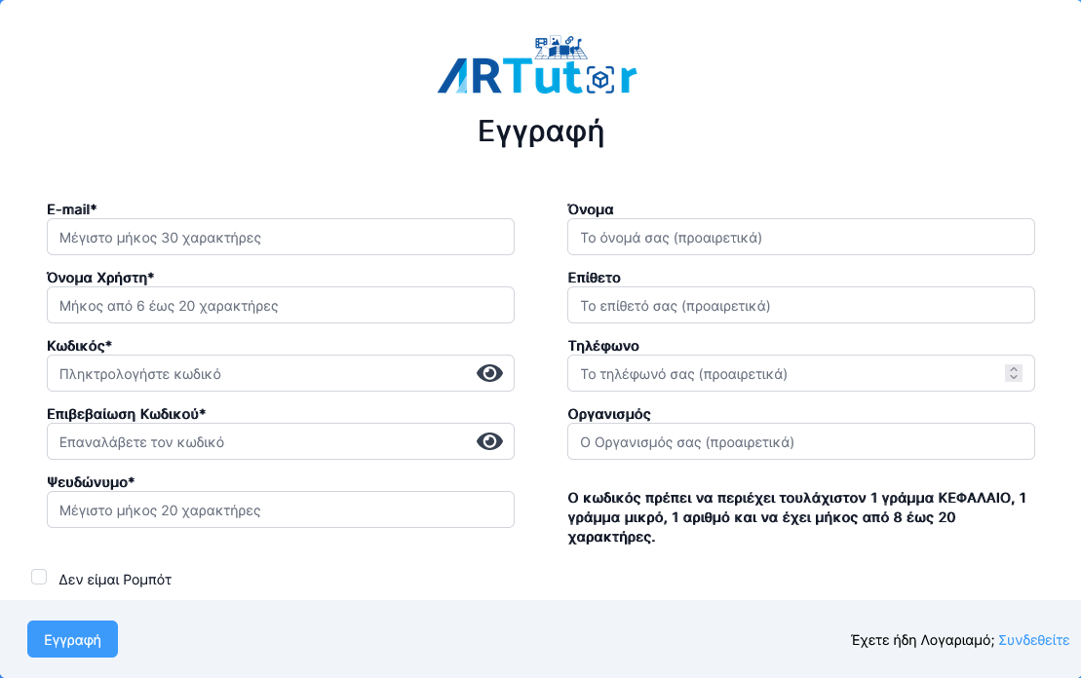
- Προσοχή! Η αριστερή στήλη περιλαμβάνει στοιχεία που πρέπει να συμπληρωθούν.
Ο κωδικός πρέπει να έχει μήκος 8- 20 χαρακτήρες και να περιέχει:
- 1 γράμμα ΚΕΦΑΛΑΙΟ
- 1 γράμμα μικρό
- 1 αριθμό
- Πήγαινε στο emailσου για να ολοκληρώσεις την εγγραφή.

- 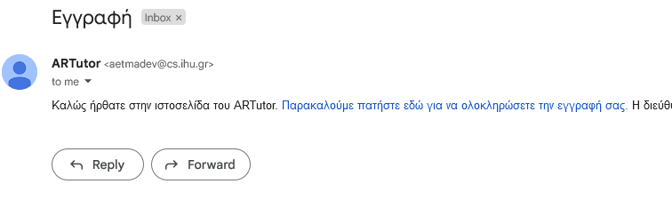Κάνε κλικ στον υπερσύνδεσμο που ήρθε στο email.

- Συμπλήρωσε όνομα χρήστη, κωδικό και κάνε κλικ στο κουτάκι «Δεν είμαι ρομπότ» και στο γαλάζιο πλαίσιο «Σύνδεση».
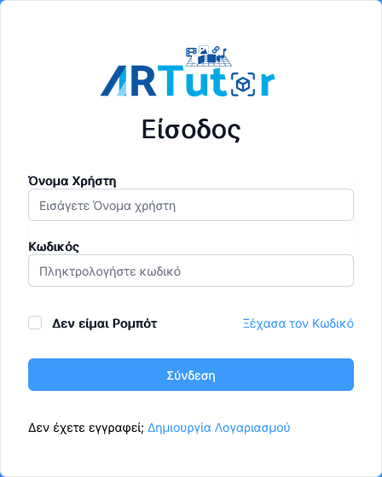

- Μόλις η σύνδεση είναι επιτυχής αντικρίζεις την αρχική σελίδα.
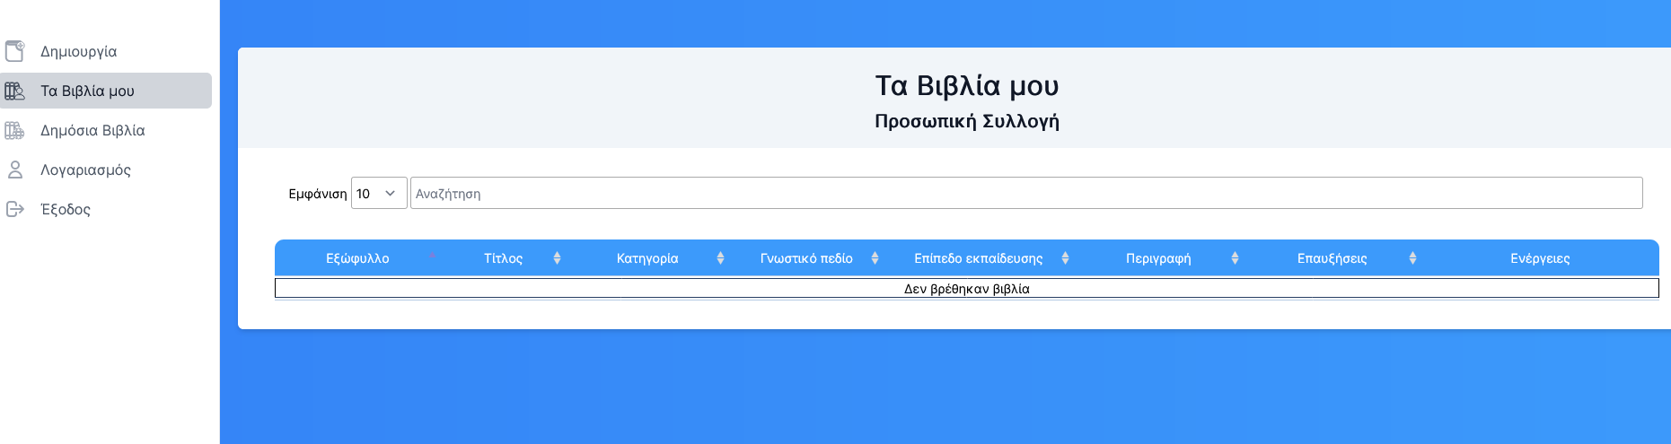

Συνεχίζοντας στα βήματα της Δημιουργίας
- Από το μενού αριστερά κάνε κλικ στη «Δημιουργία».

- Αναδύεται το παρακάτω παράθυρο, όπου χρειάζεται να συμπληρώσεις τα απαιτούμενα πεδία, δηλαδή όσα έχουν αστερίσκο.
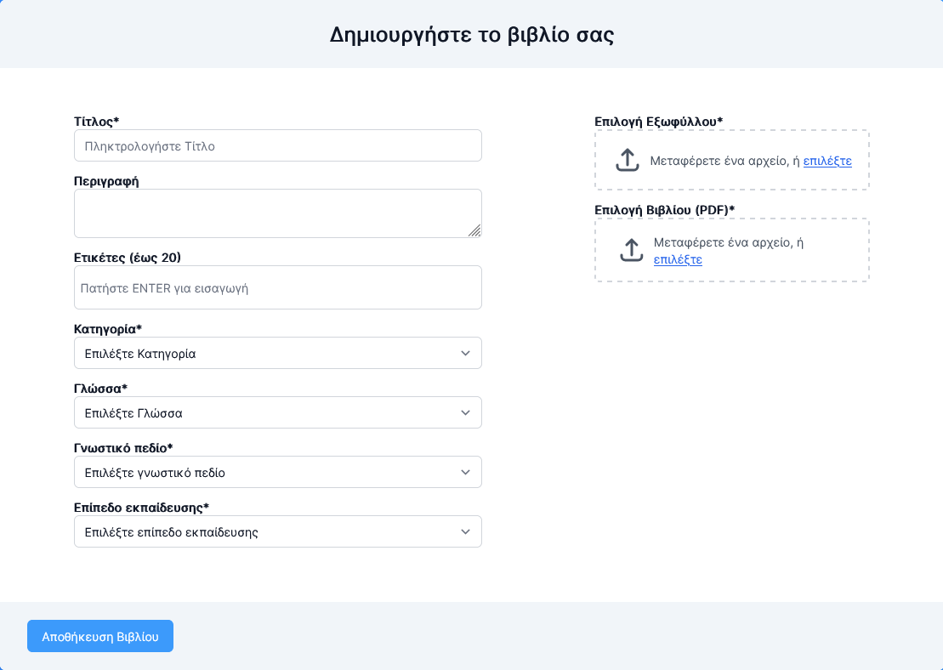

- Κάνοντας κλικ στην «Επιλογή Εξώφυλλου» κατευθύνεσαι στα αρχεία του υπολογιστή σουγια να διαλέξεις εξώφυλλο του βιβλίου που θα δημιουργήσεις. Εξώφυλλο μπορεί να είναι μια εικόνα, όπως ένα αρχείο jpgή png.
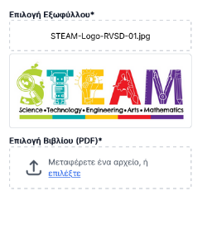
- Κάνοντας κλικ στην «Επιλογή βιβλίου» κατευθύνεσαι στα αρχεία του υπολογιστή σου για να διαλέξεις το βιβλίοστο οποίο θα δημιουργήσεις τις επαυξήσεις. Το βιβλίο χρειάζεται να είναι pdf.

(Αν δεν είναι pdfμπορείς να το μετατρέψεις μεταβαίνοντας στην ιστοσελίδα: https://www.ilovepdf.com/ )
- Μόλις επιλέξεις το αρχείο του βιβλίου και εφόσον έχεις συμπληρώσει τα πεδία του βήματος 9, ενημερώνεσαι ότι το βιβλίο σουείναι έτοιμο.
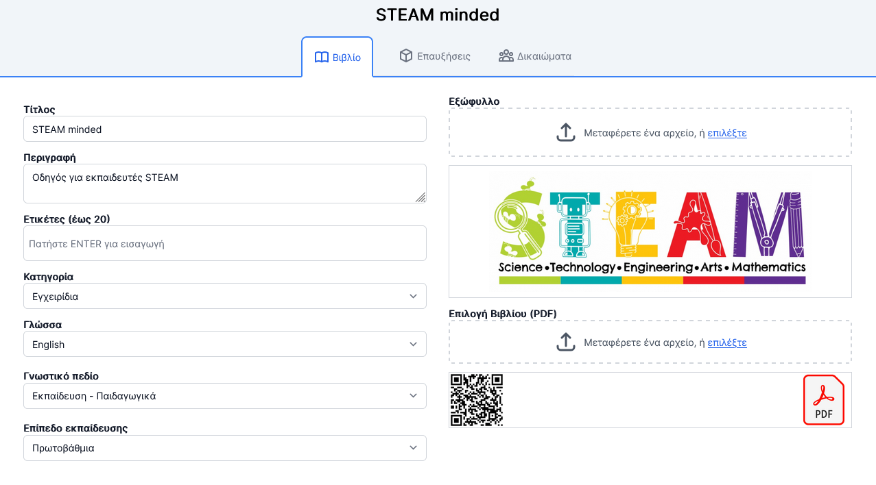

- Τώρα μπορείς να αρχίσεις να ετοιμάζεις τις επαυξήσεις του αρχείου του βιβλίου κάνοντας κλικ στη στήλη «Επαυξήσεις». Έπειτα κάνε κλικ στο πεδίο «Προσθήκη Επαύξησης».
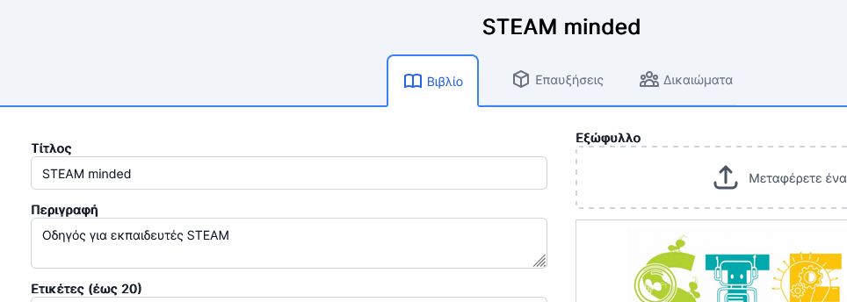
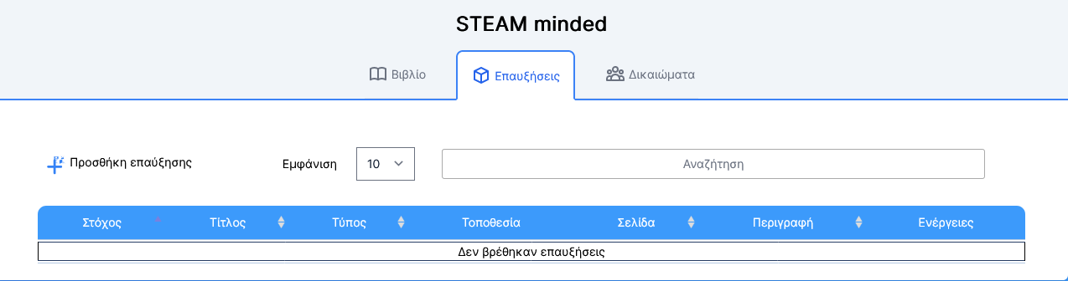

- Για κάθε επαύξηση που δημιουργείς χρειάζεται να συμπληρώσεις τα παρακάτω πεδία, κυρίως Τίτλο και Τύπο επαύξησης.
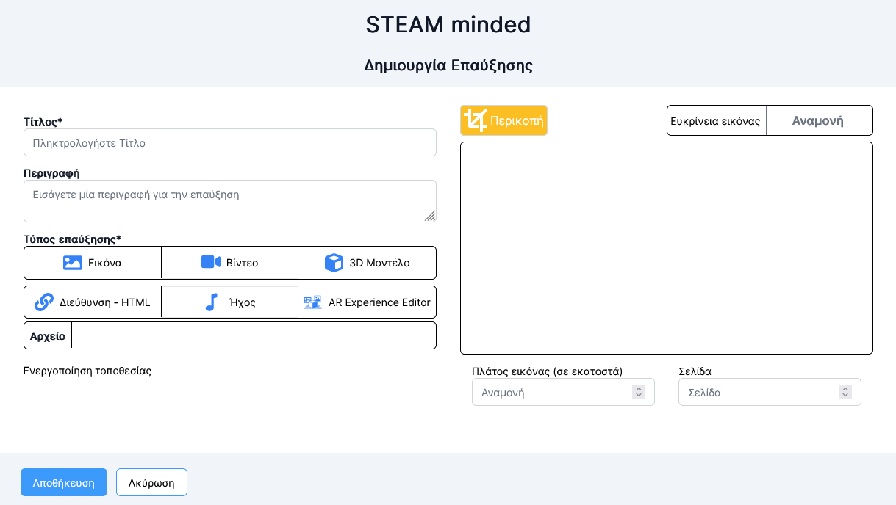

- Κάνε κλικ στο εικονίδιο «Περικοπή» για να κατευθυνθείς στο σημείο του βιβλίου που θέλεις να τοποθετήσεις την επαύξηση. Ανακατευθύνεσαι στο παρακάτω παράθυρο, όπου υπάρχει το βιβλίο σου.

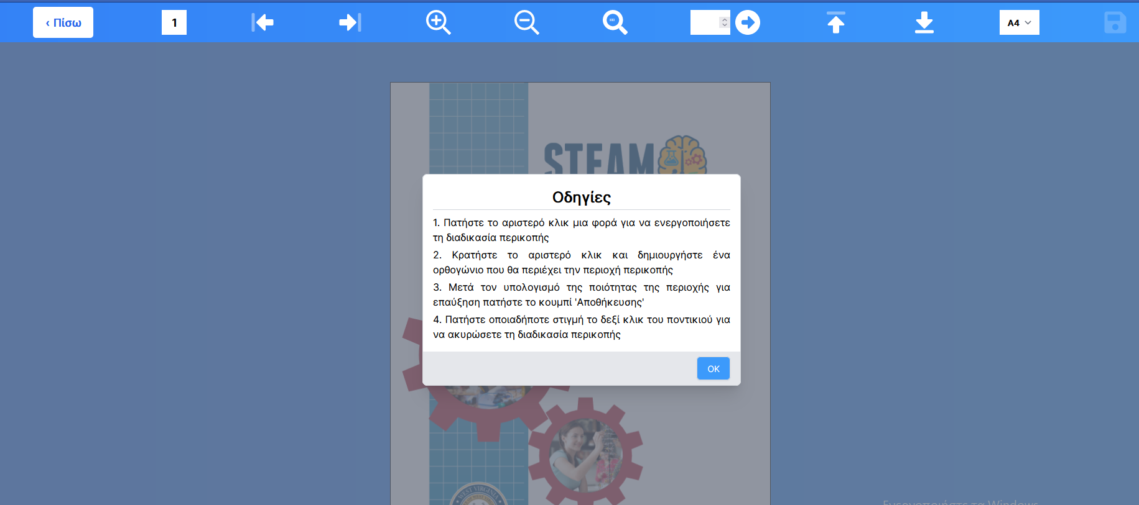
Κάνοντας κλικ στα βέλη πηγαίνεις στη σελίδα του βιβλίου που θες να τοποθετήσεις την επαύξηση.
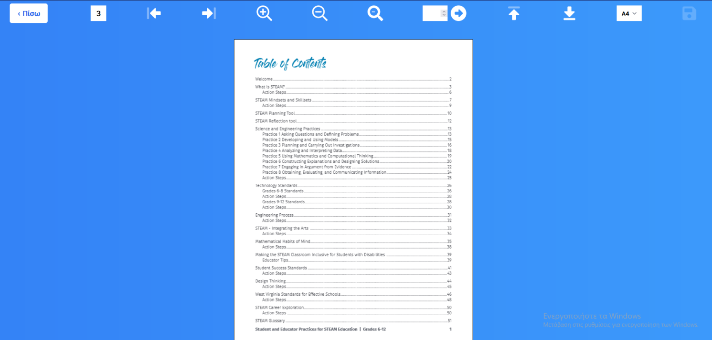

- Μόλις φτάσεις στη σελίδα που επιθυμείς, μαρκάρεις το σημείο της σελίδας στο οποίο θα ενεργοποιείται η επαύξηση. Για να γίνει αυτό κρατάς πατημένο το αριστερό πλήκτρο του ποντικιού και σύρεις το ποντίκι στην επιφάνεια της σελίδας του βιβλίου.
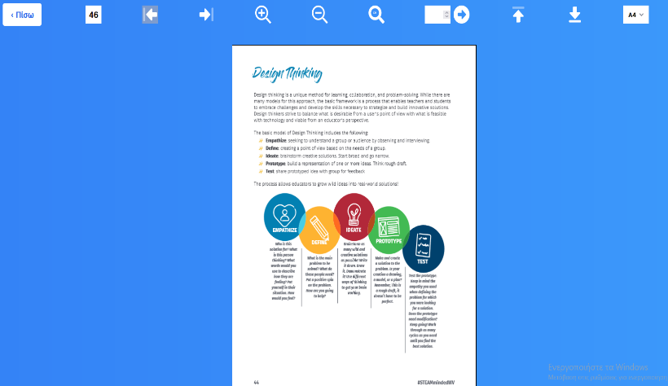

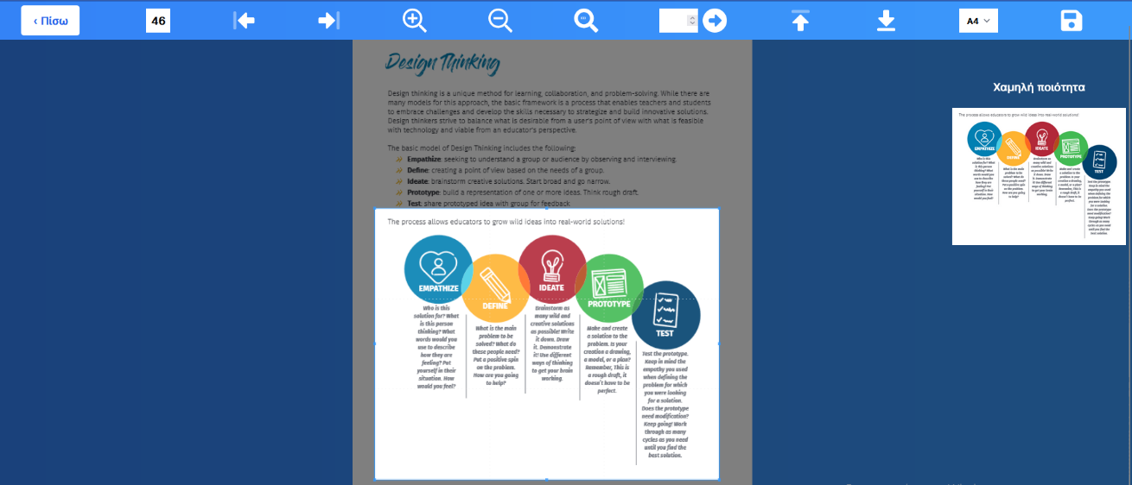Θα παρατηρήσεις ότι η περιοχή που μαρκάρεις έχει άσπρο χρώμα και στα δεξιά φαίνεται η επιλεγμένη περιοχή σε σμίκρυνση. Αν έχεις μαρκάρει τη σωστή περιοχή κάνεις κλικ στο εικονίδιο «Αποθήκευση». Διαφορετικά επαναλαμβάνεις τη διαδικασία ξαναμαρκάροντας περιοχή.

- Επανέρχεσαι στην προηγούμενη σελίδα και πατάς «Αποθήκευση».
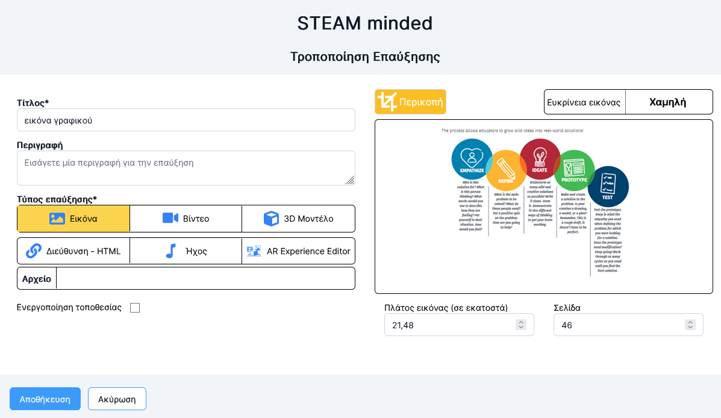

- Η Επαύξηση είναι έτοιμη όπως διαπιστώνεις αφού κάνεις αποθήκευση.

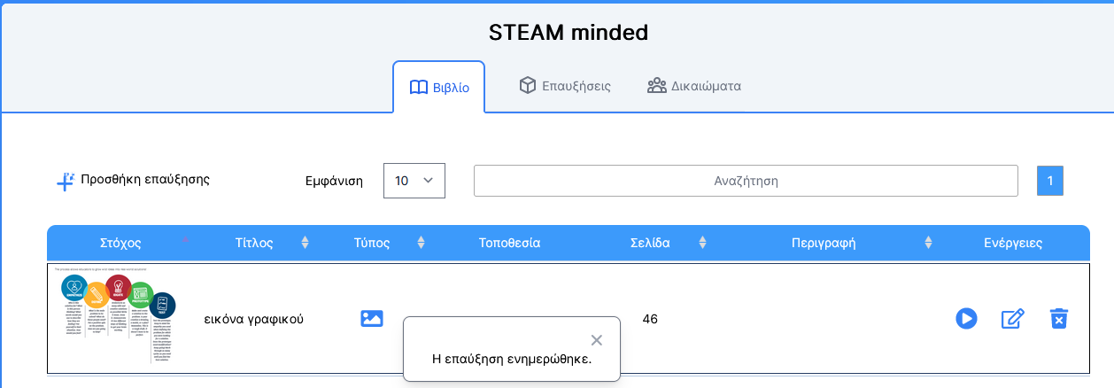

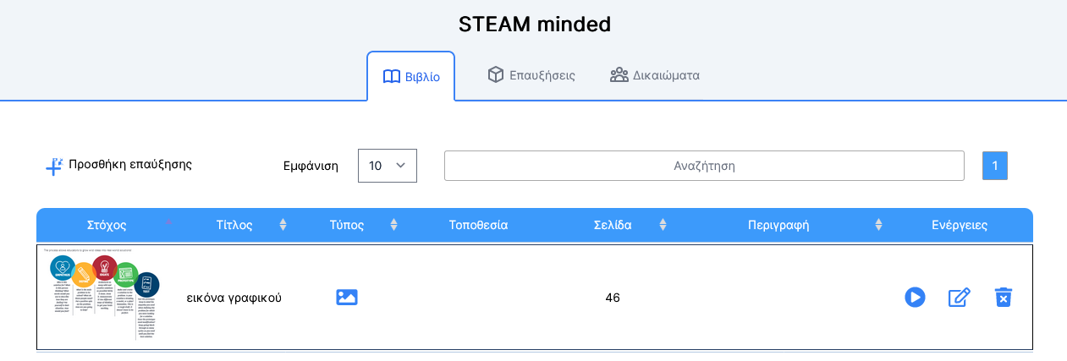Μπορείς να δεις το σημείο της σελίδας στο οποίο ενεργοποιείται η επαύξηση, τον τύπο της επαύξησης, τη σελίδα στην οποία βρίσκεται. Ακόμα μπορείς από τη στήλη «Ενέργειες» να την αναπαράγεις, να την επεξεργαστείς ή να τη διαγράψεις.

